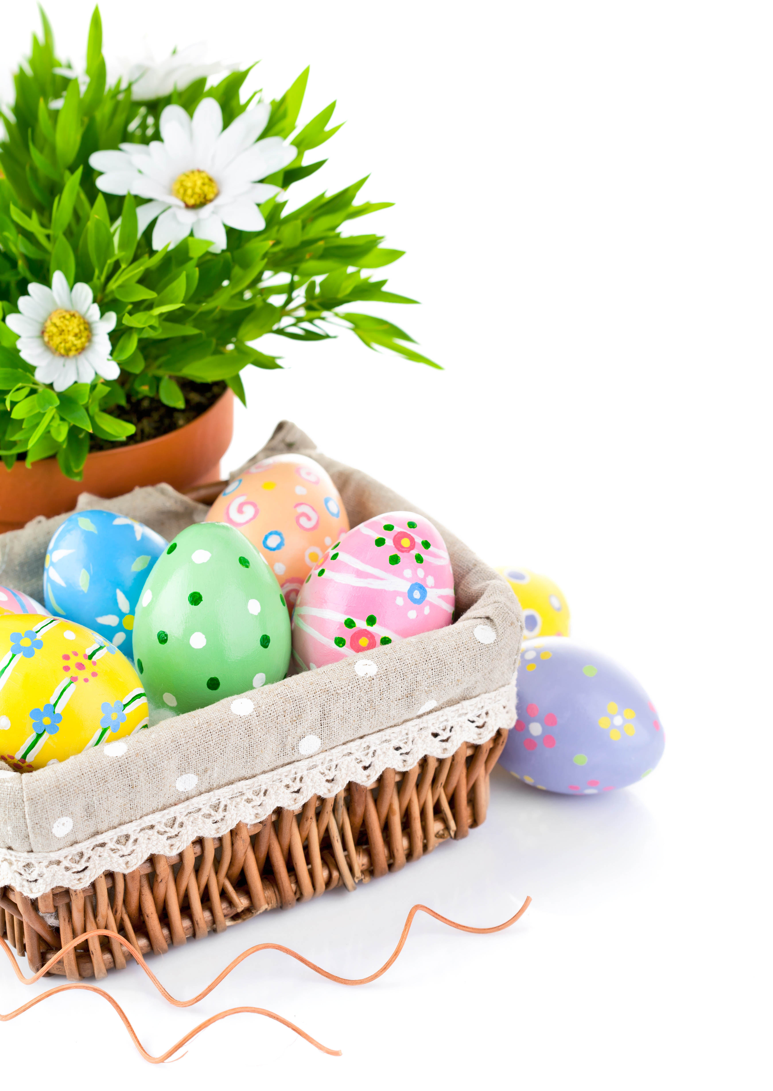

It’s Easter
Time

Тема: Пасха «Easter»

Цели:
- Введение лексики по теме: Пасха.
- Знакомство с обычаями празднования Пасхи в Британии
- Повторение цвета и чисел, вопроса How many? и ответа на него.
- Развитие интереса к изучению английского языка.

Оборудование: Пасхальный кролик (игрушка или изображение), пасхальные яйца (цветные из плотной бумаги, большие двухцветные для игры «Угадайка»), цветные карандаши.

интеграция образовательной деятельности: «Познание»

Ход НОД.
- Приветствие. Введение темы.
Hello. Happy Easter! Повторить несколько раз , побуждая детей ответить. Easter – это праздник в который (демонстрируем изображение или игрушку пасхального кролика с корзинкой пасхальных яиц, дети догадываются о значении слов с опорой на наглядность) Easter Bunny или rabbit приносит детям Easter Eggs.

- Повторение цвета и чисел. Игра: «Угадай-ка» Guessing game.
На доске большие пасхальные двуцветные яйца. Look1 What’s this?
На Пасху люди дарят своей семье и друзьям крашенные пасхальные яйца.
Повторение цвета. Показать на Easter eggs. What colour? (Называют цвета яиц) Мы поиграем в «Угадайку» «Guessing game» Преподаватель загадывает яйцо. – Guess! Дети угадывают, задавая вопросы Is it green and orange? Is it blue and pink? Тренируются несколько раз. Затем к доске выходит один ученик и загадывает яйцо, остальные отгадывают. Затем могут поиграть в парах.

- Easter Egg Hunt. Традиционная игра на праздник Пасхи это – «Охота за пасхальными яйцами» В группе рядом с доской спрятаны пасхальные яйца. Look carefully! Смотрите внимательно! Find the eggs! Найдите яйца! Побуждайте детей говорить «Here’s one!» когда они находят яйцо.
Когда найдены все яйца, поместить их на доску, дети считают их по цветам и записывают число на доске под соответствующим количеством яиц. Проверить, задав вопросы How many red eggs? (six red eggs, four green eggs, two yellow eggs, three blue eggs)

- Пасхальное стихотворение Easter rhyme.
Послушайте стихотворение.
Happy Easter! The bunny said,
Easter bunny in his bed,
Easter bunny hop, hop,
Easter bunny out you pop!
Запись проигрывается второй раз с паузами через строчку, дети повторяют строку в паузу. На третий раз дети проговаривают стихотворение вместе с записью.

- Дети изготавливаю пасхальный сувенир, это может быть корзинка с пасхальными яйцами или пасхальный кролик.
- Итог: Повторить пасхальное стихотворение.

